Hygiène des aliments

Prépare ton sandwich - Guide enseignant
Liens avec le programme national
Cycle 2 : Cycle des apprentissages fondamentaux (BO n°31 du 30 juillet 2020)
Reconnaitre des comportements favorables à sa santé ;
· Mettre en œuvre et apprécier quelques règles d’hygiène de vie : habitudes quotidiennes de propreté (dents, mains, corps).

Cycle 3 : Cycle de consolidation (BO n°25 du 22 juin 2023)
Sciences et technologies :
Alimentation humaine
· Citer quelques comportement alimentaires et règles d’hygiène favorables à la santé (qualité sanitaire des aliments, brossage des dents, etc) (cours moyen)
· Rechercher et exploiter des informations sur l’alimentation pour identifier des comportements favorables à la santé (6ème)
· Identifier les processus à l’origine de la production d’aliments par une étude documentaire ou une rencontre avec des professionnels (cours moyen)
· Relier les processus de conservation des aliments et la limitation des risques sanitaires (salaison, conservation au froid, stérilisation, …) (6 ème)

Cycles 2 et 3 :
Parcours éducatif de santé
Education morale et civique
Soins du corps, de l’environnement immédiat et plus lointain

Objectifs :
· Savoir que des microbes dangereux peuvent se trouver sur les aliments et nous rendre malade ;
· Savoir que la réfrigération ne fait qu’interrompre la multiplication des microbes mais ne les détruit pas ;
· Savoir qu’une cuisson suffisante permet de détruire les microbes dangereux
· Aborder le concept de contamination croisée.
Mise en situation
1. Expliquer aux élèves que certains microbes aiment se développer dans des lieux chauds et humides, comme à l’intérieur du corps et que lorsqu’ils trouvent un lieu qui leur plaît, ils se multiplient ! Mais ils n’aiment pas les lieux trop chauds ni trop froids. Dans ce cours, les élèves étudieront comment les microbes entrent dans le corps à travers ce que nous mangeons !
2. Montrer aux élèves les images de la fiche Document complémentaire élève 1 (imprimer la fiche sous forme de poster, distribuer une fiche par groupe d’élèves ou encore projeter la fiche au tableau) et leur demander quels sont les aliments qui sont le plus à risque d’être contaminés par des microbes dangereux (pathogènes).
- Poulet cru et saucisses crues : le poulet et la viande crus peuvent contenir des bactéries du type Salmonella, Escherichia Coli ou Campylobacter qui peuvent provoquer des infections d’origine alimentaire chez l’homme.
- Fruits et légumes : ils peuvent abriter des microbes pathogènes sur leur surface il faut donc les laver avant de les consommer ou de les cuisiner (même si on les épluche).
- Le pain, les yaourts et le lait contiennent des microbes utiles (bactéries Lactobacillus dans le lait et les yaourts qui nous aident à digérer). Remarque : le lait peut contenir des microbes dangereux mais ils sont détruits lors de la pasteurisation.
3. Demander aux élèves s’ils savent ce qu’il faut faire pour éviter d’être contaminé par ces microbes pathogènes.
Il faut conserver les aliments à risque (viande/volaille/poisson etc.) au réfrigérateur (4°C maximum) afin de ralentir voire stopper la multiplication des microbes mais attention cela ne les tue pas. Pour pouvoir les tuer il faudra faire cuire suffisamment les aliments (70°C à cœur pour la viande/volaille/ poisson crus).
Dans cette activité les élèves vont devoir préparer un faux sandwich au poulet et vont pouvoir constater visuellement la notion de contamination croisée.
Matériel
· Fiches élèves : Document complémentaire élève 2 et Document de travail élève.
· Dinette et/ou photos plastifiées
· Cannelle/paillettes : Attention aux allergies (cannelle)
Introduction
1. Expliquer aux élèves qu’ils vont devoir préparer un faux sandwich au poulet. Leur demander de quels ingrédients ils vont avoir besoin (du poulet, du pain, de la salade, des tomates).
2. Leur demander quel(s) aliment(s) sont à risque d’être contaminés par des microbes dangereux et de provoquer une infection d’origine alimentaire (principalement le poulet, mais les tomates et la salade peuvent également être contaminés).
3. Leur demander comment faire pour tuer ces microbes (il faut faire cuire suffisamment le poulet et laver les légumes).
Déroulement
1. Repartir la classe en petit groupes et leur montrer le matériel et les ingrédients dont ils disposent. Leur expliquer que la cannelle / les paillettes représentent les microbes dangereux sur le poulet.
2. Avant de commencer, leur demander de réfléchir sur la manière dont ils comptent procéder et sur les précautions qu’il faut prendre pour éviter de contaminer la cuisine avec des microbes dangereux et d’attraper une infection d’origine alimentaire.
3. Leur distribuer la fiche recette Document complémentaire élève 2 et leur demander de fabriquer leur sandwich au poulet.
Préparation : « contaminer une tranche de poulet » en la mouillant et en l’enduisant de cannelle/paillettes (s’ils n’adhérent pas suffisamment vous pouvez rajouter de l’huile alimentaire).

Placer le poulet contaminé sur la planche à découper puis dans le four.
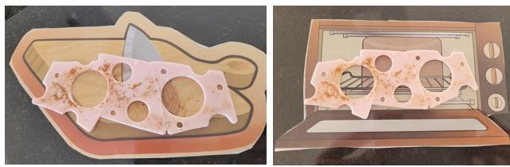
Pendant la cuisson du poulet, découper les autres ingrédients.
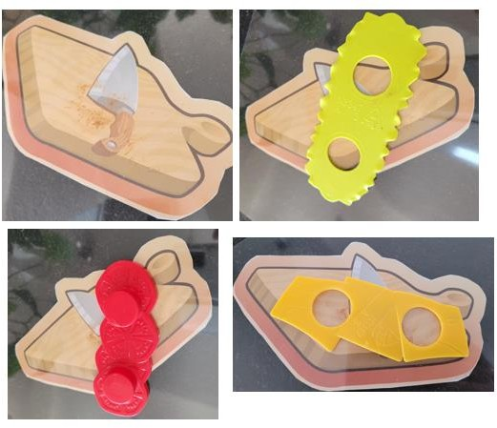
Pour simuler la destruction des microbes par la cuisson récupérer une tranche de poulet « propre » (sans microbes).
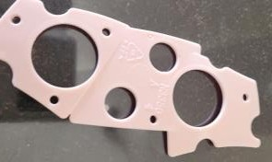
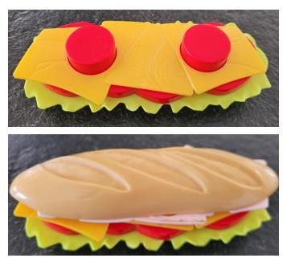
Assembler le sandwich et constater la présence de microbes. Lorsque le sandwich est terminé leur expliquer que le poulet était couvert de bactéries pathogènes représentées par des paillettes/de la cannelle et leur demander de regarder où ils retrouvent des microbes pathogènes. Leur distribuer la fiche Document de travail élève afin qu’ils puissent consigner leurs observations.

Correction avec règles d’hygiène

Suis la recette ci-dessous pour fabriquer un délicieux sandwich au poulet :

Lave-toi les mains avant de commencer à cuisiner.

- Place le poulet sur la planche à découper et coupe le en morceaux.

- Mets le poulet à cuire au four
Lave-toi les mains après avoir manipulé le poulet cru.

- Coupe la salade, les tomates et le fromage en tranches.
Lave soigneusement la salade et les tomates.
Utilise une planche à découper et un couteau différent ou lave soigneusement ceux que tu as utilisés pour le poulet.

- Découpe le pain pour le sandwich et sors le poulet du four lorsqu’il est cuit.

- Etale la salade, le poulet, les tomates et le fromage sur le sandwich. C’est prêt !
Nettoie bien tous les ustensiles utilisés et le plan de travail.
Pense à te laver les mains avant de manger.

Discussion
A la fin de l’activité, vérifier la compréhension des élèves :

- Pourquoi y avait-il des microbes dangereux (pathogènes) partout dans la cuisine ?
Réponse : les microbes se trouvaient sur le poulet cru et ont été disséminés par les mains des élèves car ils ne les ont pas lavées après avoir touché le poulet cru. Les autres aliments ont également été contaminés lorsqu’ils ont été placés sur la planche à découper qui n’a pas été lavée après avoir découpé le poulet.
- Pourquoi est-il important de se laver les mains avant de manger ? lorsque l’on cuisine ?
Réponse : avec nos mains nous touchons de nombreux objets susceptibles d’être contaminés par des microbes dangereux. Il faut donc se laver les mains avant de manger pour éviter d’avaler ces microbes et donc de tomber malade.
Lorsque l’on cuisine il faut se laver les mains avant de commencer pour éviter de contaminer les aliments avec les microbes qui pourraient se trouver sur nos mains. Il faut également les laver après avoir touché de la viande, de la volaille ou du poisson crus car ils sont souvent recouverts de microbes dangereux qui vont venir se déposer sur nos mains. Si on ne les lave pas on risque de disséminer ces microbes partout et ils risquent de provoquer une infection d’origine alimentaire.
- Comment peut-on prévenir la transmission des microbes lorsqu’on prépare la nourriture ?
Réponse : il y a de nombreuses façons de prévenir la dissémination des microbes pathogènes :
En se lavant les mains régulièrement lorsque l’on cuisine, en particulier après avoir touché de la viande/volaille/poisson cru et avant de toucher des aliments qui doivent être consommés crus (salade, fruits, pain) ;

En utilisant des planches à découper différentes pour la viande/volaille/poisson cru, les légumes, le pain, etc. (ou en les lavant soigneusement entre les différents types d’aliments) ;
En utilisant des couteaux différents pour la viande/volaille/poisson crue et la viande/volaille/poisson cuit ou en nettoyant le couteau soigneusement avant de découper les aliments cuits.
- Si quelqu’un mangeait un sandwich au poulet contaminé, que pourrait-il se passer ?
Réponse : il souffrirait probablement d’une infection d’origine alimentaire (diarrhée, vomissements, mal au ventre, parfois fièvre…).

- Comment tuer les microbes se trouvant sur le poulet ?
Réponse : il faut faire cuire suffisamment le poulet (la viande et le poisson également) afin de tuer les microbes pathogènes (température à cœur de 70°C – en l’absence de thermomètre de cuisson : découper un morceau dans la partie la plus épaisse de la viande et vérifier qu’il ne soit pas brillant, ni rose (pour une viande blanche le morceau doit être entièrement blanc).

- Pourquoi conserve-t-on les aliments à risque au réfrigérateur ?
Réponse : en plaçant les aliments au réfrigérateur (température ≤ 4°C) cela permet de ralentir considérablement voire stopper la multiplication des microbes. Attention, cela ne les tue pas et ils pourront se multiplier à nouveau dès que la température remonte.

Hygiène des aliments
Quels aliments peuvent contenir des microbes dangereux ?
Document complémentaire élève 1

Lesquels des aliments ci-dessous sont le plus à risque d’être contaminés par des microbes dangereux ?
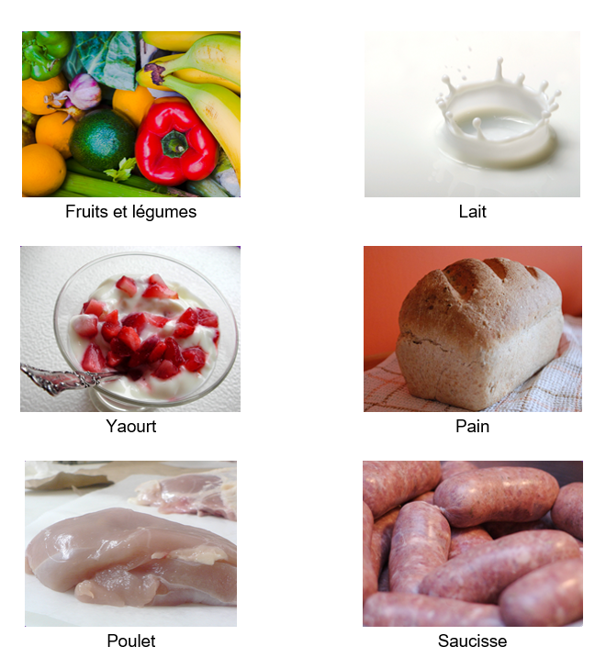

Hygiène des aliments

Comment préparer un sandwich au poulet ?
Document complémentaire élève 2
Suis la recette ci-dessous pour fabriquer un délicieux sandwich au poulet
Après avoir lavé tes mains,

- Place le poulet sur la planche à découper et coupe le en morceaux.

- Mets le poulet à cuire au four.

- Coupe la salade, les tomates et le fromage en tranches.

- Découpe le pain pour le sandwich et sors le poulet du four lorsqu’il est cuit.

- Étale la salade, le poulet, les tomates et le fromage sur le sandwich.

C’est prêt !
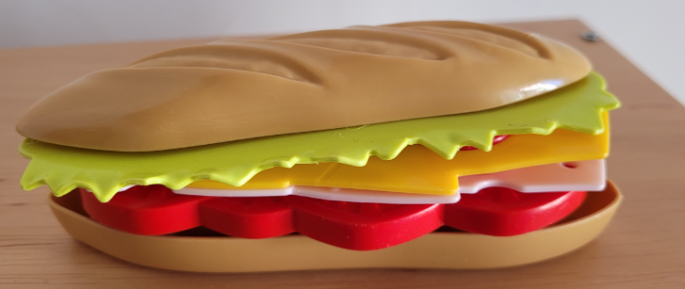

Hygiène des aliments

Ton sandwich était-il contaminé ?
Document de travail élève
Mes observations
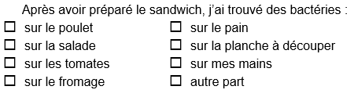

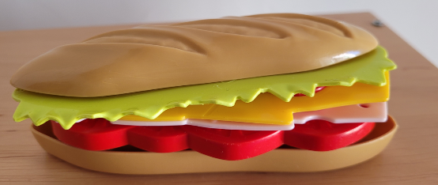

Comment ces endroits ont-ils pu être contaminés selon toi (rappel : au départ les bactéries étaient sur le poulet cru) ?

Mes conclusions

- Si l’on ne se lave pas les mains après avoir touché le poulet cru, qu’est-ce qui pourrait arriver ?
___________________________________________________________________________
___________________________________________________________________________

- Comment peut-on empêcher les bactéries du poulet cru de contaminer d’autres endroits ?
___________________________________________________________________________
___________________________________________________________________________
___________________________________________________________________________
___________________________________________________________________________

- Si quelqu’un mangeait un sandwich avec les bactéries dedans, qu’est-ce qui pourrait arriver ?
___________________________________________________________________________
___________________________________________________________________________

